РОССИЙСКАЯ ФЕДЕРАЦИЯ
Быстроистокское районное Собрание депутатов
Алтайского края

РЕШЕНИЕ

«26» апреля 2013 г. № 97
с. Быстрый Исток

О ходе реализации органами
местного самоуправления
переданных государственных
полномочий в области опеки
и попечительства

Заслушав информацию начальника отдела Администрации Быстроистокского района по образованию Моисеева Л.И., «О ходе реализации органами местного самоуправления переданных государственных полномочий в области опеки и попечительства», районное Собрание депутатов

РЕШИЛО:

Информацию начальника Администрации Быстроистокского района по образованию Моисеева Л.И., «О ходе реализации органами местного самоуправления переданных государственных полномочий в области опеки и попечительства», принять к сведению (прилагается).

Глава района 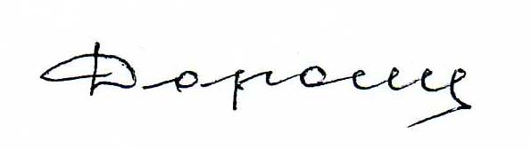 О.Е.Дорошенко

